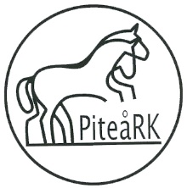

ANPASSAD RIDNING

Verksamhetsberättelse 2023

Syftet med verksamheten är att med naturen som stimulans och hästen som hjälpmedel reducera eller kompensera funktionsnedsättning
för att bidra till glädje, en bättre hälsa och ökad livskvalitet.

Arbetet under 2023
Under året har Annakari Karlsson varit fast anställd på 50 % och har haft 12 elever som ridit varje vecka. En plats har stått vilande och har inte blivit tillsatt i kvällsgruppen. Ingen från kön har kunnat sättas in i den gruppen och den elev som vi har haft i åtanke behövde en termin till med extra undervisning för att klara av att rida tillsammans med andra. Övrig verksamhet har fungerat bra med huvuddelen av aktiviteterna baserade på uteridning, mestadels i skog och mark där man med hjälp av terrängens naturliga skiftningar får balans- och koordinationsträning, samtidigt som man får njuta av naturen. Stor glädje har vi haft av Sinnenasstig och den nya aktivitetsmiljön med trappor i klätterbackarna och styrövning mellan träden på skogsvolten. Vi har också kört häst och vagn som ger en helt annan upplevelse, där man sitter bakom hästen i stället för på. Här kan de få uppleva travens fart som de kanske i vanliga fall inte får uppleva.

För personer med omfattande funktionsnedsättningar, vilket gör att de inte har förmågan att själva motionera, är en ridtur i skritt jämförbar med hög fysisk belastning mätt med HRV (Heart RateVariability). Detta indikerar att de blir aktiva på hästryggen.
Artuso et al, 2012

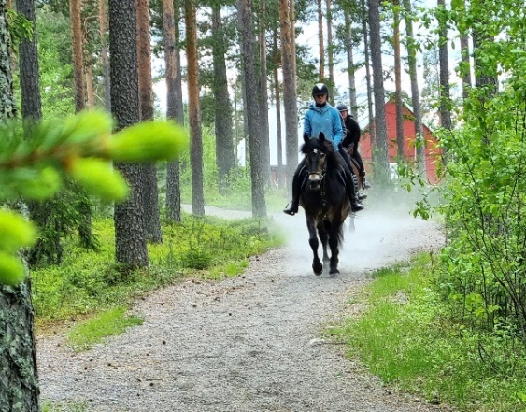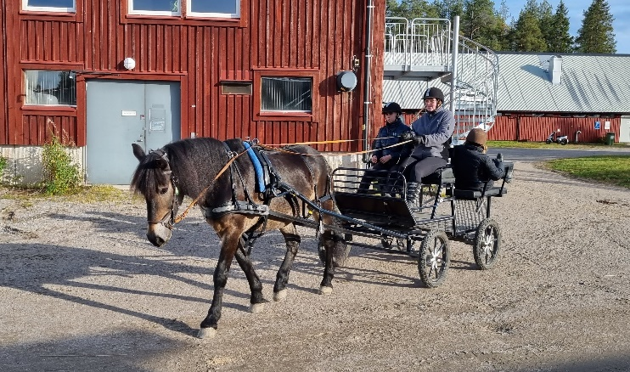
Skogstur och Körlektion med kvällsgruppe

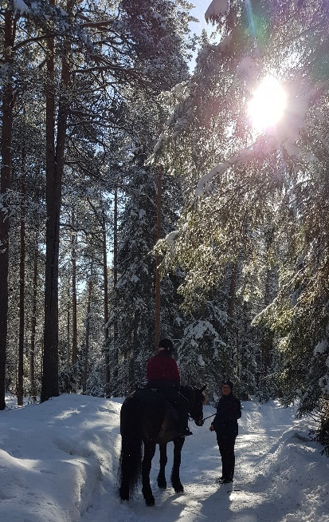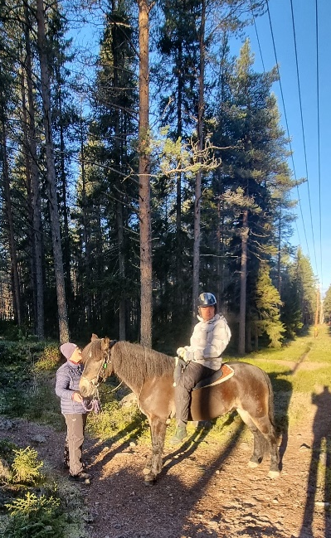
Ute i alla årstider Voltige lektion I höstsolen
Ridläger
Vi brukar ha två ridläger, ett för kvällsgruppen och ett för övriga med en långsammare takt. Ekonomiska skäl är fortfarande anledningen till att det inte blev något ridläger för kvällsgruppen och tvådagarsridlägret blev inställt då ridläraren var sjukskriven.

Tävlings verksamhet
Vi har under året arrangerat två tävlingar. En dressyrtävling, den 6 juni med 4 startande, varav en deltog för första gången. Glädjen och stoltheten av att ha klarat av det är obeskrivbar både hos ryttare, föräldrar och ridlärare. Vi hade också en Caprilliritt som gick av stapeln den 18 november. Fem startande som fick prova allt från styra i labyrint, slalom, flytta kon från ett hinderstöd till andra, till att hoppa hinder. Alla tävlade efter sin förmåga, några i skritt med ledsagare och andra helt själva i trav och galopp.

Ett aktivt liv lönar sig.
Idrottande ger personer med funktionshinder möjligheter till ett mer självständigt liv
och ett större välmående.
Resultat av en undersökning påvisar ett tydligt samband mellan en fysiskaktiv livsstil
och upplevt välbefinnande, samt mindre behov av samhällets insatser.

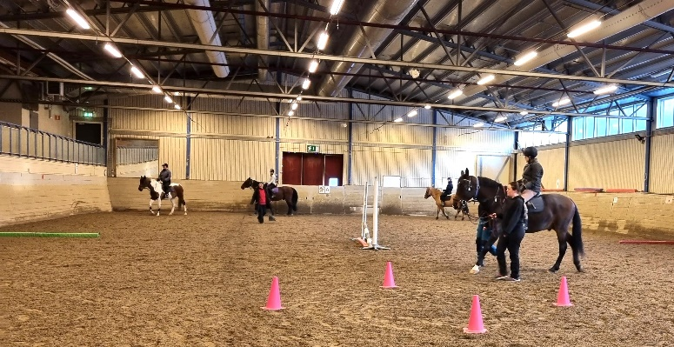
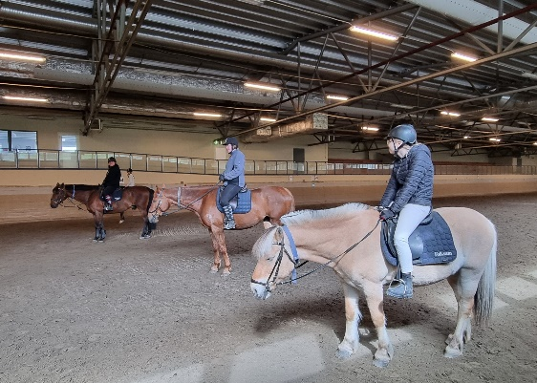

KURIOSA
Sedan 1999, då Annakari Karlsson anställdes, har drygt 90 personer börjat rida eller rider fortfarande i den Anpassade verksamheten.
Två av nuvarande elever har ridit 24 år, en 22 år, fyra stycken mellan 10-20 år.

Övrig verksamhet
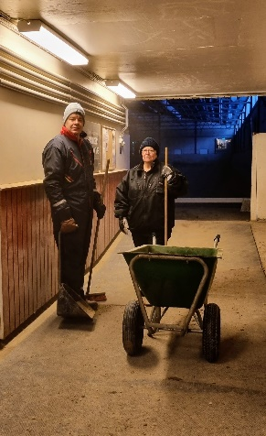
En person kommer med två assistenter varje tisdag och torsdag för att borsta och sköta om en ponny. Kontakten med djur har sedan länge visat sig vara ett gott terapeutiskt hjälpmedel.
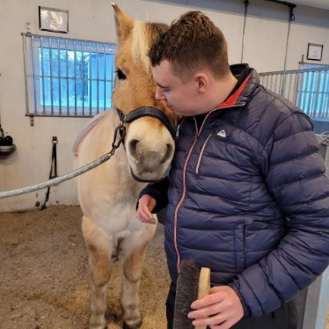
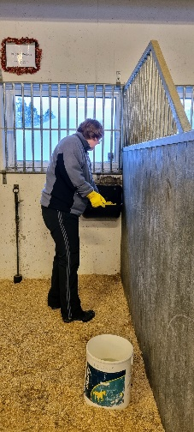

Vi har också två resursarbetare som har gått från att vara enbart ridelever inom den anpassade ridningen till att arbeta förmidag några timmar en till tre gånger per vecka. Att ha ett jobb ger status och en möjlighet att få finnas med i det vanliga samhällslivet. Ett arbete betyder också regelbundna rutiner och att få bidra med sina kunskaper och resurser.
Ekonomi
2023 har varit ett gott år där ekonomin ligger på plus vid årets slut. Ett stort TACK till alla som hjälper oss, ekonomiskt eller på annat sätt, att driva en uppskattad verksamhet.
PITEÅ INNERWHEEL KLUBB

Ann-Christine Lundmark Carina Nordkvist

Anita Nyström Linnea Sandahl

